TỰ LUẬN ĐỀ A
Bài 1:  (2đ) | 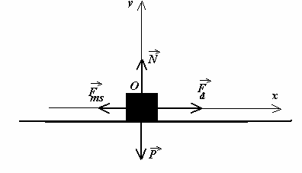  Theo định luật II Newton:  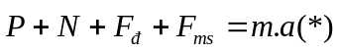........................................................  Chiếu biểu thức (*) lên Oy ta có:  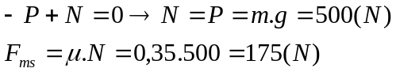.................................................  Chiếu biểu thức (*) lên Ox ta có:  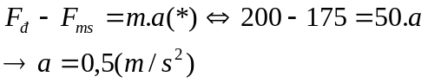..................................................  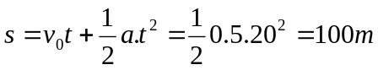........................................................ | 0,25đ  0,5đ  0,25đ  0,25đ  0,25đ  0,25đ  0,25đ
Bài 2: | a) Vật m cân bằng khi 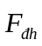cân bằng với 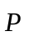:  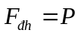  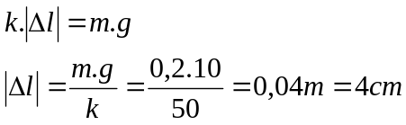.......................................  b) 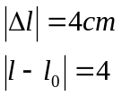vì lò xo dãn nên 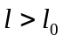......................................  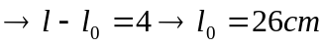  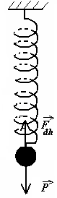 | 0,25đ  0,25đ  0,25đ  0,25đ
Bài 3: | 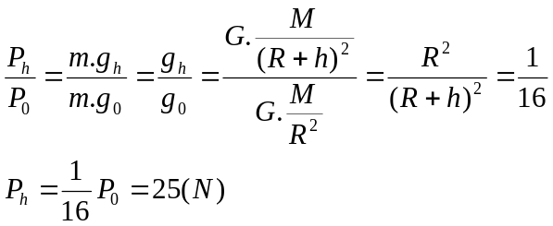..................................... | 0,25đ  0,25đ  0,25đ  0,25đ
Bài 4: | 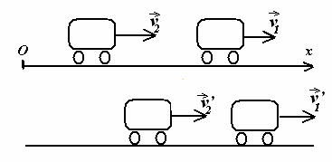  Theo định luật III Newton: 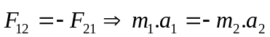......................  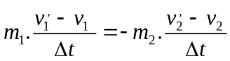(*)  Chiếu (*) lên ox: 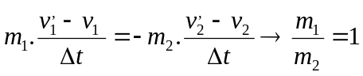...................... | 0,25đ  0,25đ  0,25đ x 2

